Wie gut kennst du Karagiozis?

- Karagiozis ist der Charakter

1)eines video games | 
2)eines Films | 
3)eines Schattenspiels | 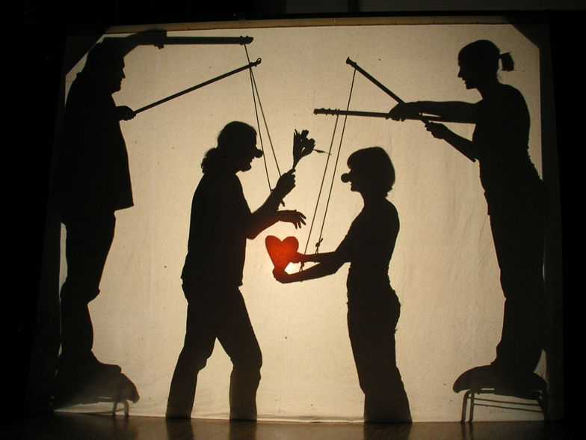

- Karagiozis ist eine historische Figur aus dem

- 14. Jahrhundert
- 17. Jahrhundert
- 18. Jahrhundert

- Karagiozis hat

1)Viel Geld | 
2)Genug Geld | 
3)Wenig Geld | 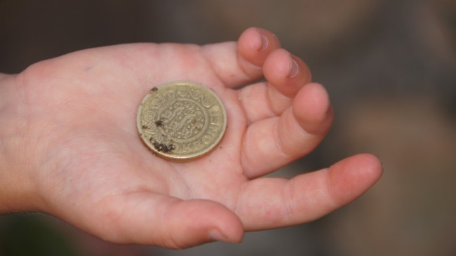

- Karagiozis wohnt
1)im Palast des Paschas | 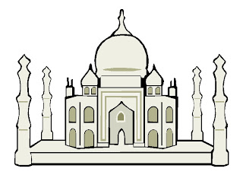 | 2)in einer  Villa | 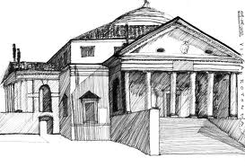 | 3)in einer Hütte | 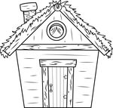

Siehe dir zwei Ausschnitte an aus den you-tube Videos
- Karagiozis als Bäcker/Ο Καραγκιόζης φούρναρης (10:11-12:23) http://www.youtube.com/watch?v=5AVDSHPpSM0
- Karagiozis als Doktor/Ο Καραγκιόζης γιατρός (26:33-28:40) https://www.youtube.com/watch?v=K4FztkwsuAk

- Wie charakterisierst du Karagiozis? Kreuze an.
Lustig=αστείος | Tyrannisch= τυραννικός | Ein Scharlatan=ένας τσαρλατάνος | Nervös=νευρικός | Listig=πονηρός
Depressiv=καταθλιπτικός | Geistreich=ευφυολόγος | Arrogant=αλαζόνας | Ein Schalk=πειραχτήρι | Romantisch=ρομαντικός
Optimistisch=αισιόδοξος | Schick=κομψός | Intelligent=έξυπνος | Sportlich=αθλητικός | Gutherzig=καλόκαρδος
Diktatorisch=δικτατορικός | Faul=τεμπέλης | Attraktiv=ελκυστικός | Ideenvoll=ευρηματικός | Patriotisch=πατριωτικός
Pfiffig=καταφερτζής/καπάτσος | Energielos=χωρίς ενέργεια | Arbeitslos=άνεργος | Ein Spaßmacher=πλακατζής | Prophetisch=προφητικός
Philanthropisch=φιλανθρωπικός | Prompt=ετοιμόλογος | Perfektionistisch=τελειομανής | Hysterisch=υστερικός | Organisiert=οργανωμένος

3) Löse das Kreuzworträtsel. Nr 18 ist der Name einer ähnlichen historischen Figur aus Deutschland

1)πατριωτικός | 2)κομψός
3)πονηρός | 4)αστείος
5)καταθλιπτικός | 6)τεμπέλης
7)αισιόδοξος | 8)ετοιμόλογος
9)πειραχτήρι | 10)καλόκαρδος
11)αλαζόνας | 12)άνεργος
13)έξυπνος | 14)χωρίς ενέργεια
15)καπάτσος | 16)υστερικός
17)αθλητικός | 18) ;

 |  |  |  |  |  |  |  |  |  | 18)
 |  |  |  |  |  |  | 1)
 |  |  |  |  |  | 2)
 |  |  |  |  |  | 6)
 |  |  |  |  | 9)
 |  |  |  |  | 5)
 |  |  |  |  |  |  |  | 10)
 |  |  |  |  | 13)
 |  |  |  |  |  | 12) |  |  |  |  |  |  |  |  |  |  |  |  | 4)
 |  |  | 11)
7)
 |  |  |  |  |  |  |  |  | 8)
 |  |  |  |  |  |  |  | 3)
 |  |  |  |  |  |  | 14)
 |  |  | 15)
 |  |  |  |  | 16)
 |  |  |  | 17)

18) ----------------------------------------------------------

